QUROLLI KUCHLARDA FPV DRON OPERATORLARINI TAYYORLASHDA “LIFTOFF” SIMULYATOR DASTURINING TAHLILI
katta o‘qituvchi Abdullayev Sanjarbek Baxodirovich
O‘zbekiston Respublikasi Harbiy xavfsizlik va mudofaa universiteti
Tel: +998900260506, E-mail: sanjarbekabdullayev992@gmail.com

Annotatsiya. Ushbu maqolada Qurolli Kuchlarda FPV dron operatorlarini tayyorlashda o‘rgatuvchi LiftOff simulyator dasturining obyektlashgan modellari tahlili keltirilgan. Bunda kursantlar LiftOff simulyatori asosida FPV dronlarni boshqarish va parvoz qilish jarayonlarini zonalashgan tizim asosida amalga oshirish bosqichlari yoritib berilgan.
Kalit so‘zlar: FPV dron, LiftOff simulyatori, zonalashgan o‘qitish, sensor-motor integratsiya, precision, stress management, o‘zlashtirish.

Abstract. This article presents an analysis of the object-oriented models of the LiftOff training simulator used in the preparation of FPV drone operators within the Armed Forces. The study examines the application of the LiftOff simulator as a practical training environment for mastering FPV drone control and flight techniques. In particular, the paper highlights the stages of training implemented through a zoned and structured system, where cadets progressively develop flight skills under increasing levels of complexity. The proposed approach enables systematic skill acquisition, improves operator adaptability, and enhances the overall effectiveness of FPV drone training in simulated combat and operational conditions.
Keywords: FPV drone, LiftOff simulator, zonal training, sensor-motor integration, precision, stress management, learning outcomes.

Kirish. So‘nggi yillarda harbiy sohada uchuvchisiz uchish apparatlaridan, xususan First Person View (FPV-dron) platformalaridan foydalanish global miqyosda strategik ahamiyat kasb etmoqda. Zamonaviy qo‘shinlar razvedka ma’lumotlarini tezkor va aniq yig‘ish, asoslangan qaror qabul qilish hamda xavf darajasi past bo‘lgan taktik operatsiyalarni amalga oshirishda FPV-dronlardan keng foydalanilmoqda. Shu bois FPV dron operatorlari va texnik mutaxassislarni tayyorlash milliy xavfsizlikni ta’minlashning ustuvor yo‘nalishlaridan biri sifatida qaralmoqda. Asosan FPV dronlardan samarali foydalanish faqat zamonaviy texnik vositalarga ega bo‘lish bilan cheklanib qolmaydi.
Bunda yuqori samaradorlikka erishish uchun kompleks o‘quv-metodik baza, ilg‘or simulyatsiya texnologiyalari, kognitiv va psixologik tayyorgarlik hamda razvedka ma’lumotlarini tahlil qilishga ixtisoslashgan kadrlar tayyorlash tizimi bilan uyg‘unlikda amalga oshirilgandagina ta’minlanadi.
NATO UUA (UAV) tayyorlash doktrinalarida zonalashgan va stressga asoslangan trening yondashuvining tahlili. NATO tomonidan ishlab chiqilgan uchuvchisiz uchish apparatlari (UUA/UAV) operatorlarini tayyorlashga oid ochiq doktrinal hujjatlar va standartlar tahlili shuni ko‘rsatadiki, o‘qitish jarayoni bosqichma-bosqich murakkablashtiriladigan trening muhitlari asosida tashkil etilishi konseptual talab sifatida belgilangan [1,2]. Ushbu yondashuvning asosiy mantiqi operatorlarni to‘g‘ridan-to‘g‘ri murakkab yoki xavfli real sharoitlarga kiritmasdan, avval nazorat qilinadigan muhitda zarur texnik, kognitiv va psixomotor ko‘nikmalarni shakllantirishdan iborat.
NATO terminologiyasida progressive training environments va scenario-based training tushunchalari aynan shu prinsipni ifodalaydi. Tahliliy jihatdan qaralganda, bu yondashuv operator tayyorgarligini chiziqli emas, balki adaptiv jarayon sifatida ko‘radi: har bir keyingi bosqich avvalgi bosqichda shakllangan ko‘nikmalarga tayanadi va murakkablik darajasini oshiradi [2,3]. Natijada operatorlarda nafaqat texnik boshqaruv malakalari, balki real operatsion sharoitlarga moslashish, vaziyatni baholash va stress ostida qaror qabul qilish qobiliyatlari ham bosqichma-bosqich rivojlanadi.
Tahlil shuni ko‘rsatadiki, tor hududlar (confined environments) operatorning manevr imkoniyatlarini keskin cheklab, xatolarning tez va og‘ir jazolanishiga olib keladi. Bunday sharoitda trening o‘tkazish operatorlarda mikro-korreksiyalar, gazni nozik boshqarish va fazoviy masofani aniq baholash ko‘nikmalarini shakllantirishga xizmat qiladi. Urban environment esa ko‘p qavatli binolar, keskin burchaklar va vizual chalg‘ituvchi omillar sababli operatorning vizual yuklamasini oshirib, “tunnel vision” xavfini kuchaytiradi. Indoor yoki close-quarter operatsiyalar esa aniqlik, mikro-motor nazorat va tezkor reflekslarni bir vaqtning o‘zida talab qiluvchi eng murakkab trening bosqichlaridan biri sifatida baholanadi.
Shu nuqtai nazardan, NATO doktrinalarida zonalashgan va stressga asoslangan trening yondashuvi nafaqat o‘qitish, balki operatorlarni saralash (screening) mexanizmi sifatida ham qaraladi. Murakkab muhitlarda treningdan o‘ta olgan operatorlar real operatsiyalar uchun yuqori darajadagi tayyorgarlikka ega deb baholanadi. Ushbu yondashuv FPV va yuqori manevrli UUA operatorlarini tayyorlashda simulyator asosidagi zonalashgan trening tizimlarini joriy etishning ilmiy va amaliy asoslanganligini tasdiqlaydi.
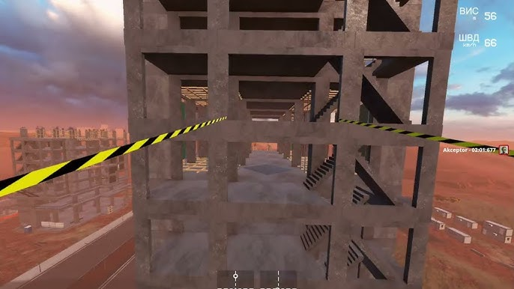
1-rasm. Bando City (1 va 3-zona)
Metodologiya. Mazkur tadqiqot NATO UUA (UAV) tayyorlash doktrinalarida belgilangan bosqichma-bosqich murakkablashtiriladigan, zonalashgan va stressga asoslangan trening tamoyillariga tayangan holda ishlab chiqildi. Tadqiqotda jami 69 nafar kursant ishtirok etdi. Ishtirokchilar FPV dronlarni boshqarish bo‘yicha professional tajribaga ega bo‘lmagan, boshlang‘ich darajadagi shaxslar sifatida tanlandi, bu esa trening metodikasining aynan dastlabki tayyorgarlik bosqichidagi samaradorligini baholash imkonini berdi.
Trening jarayoni LiftOff FPV simulyatori muhitida tashkil etildi va parvoz hamda boshqaruv ko‘nikmalarini ketma-ket shakllantirishga yo‘naltirilgan didaktik zonalashgan model asosida qurildi. Ushbu modelda har bir zona avvalgi bosqichda shakllangan ko‘nikmalarga tayanadi va murakkablik darajasi bosqichma-bosqich oshiriladi.
1-zona (bazaviy nazorat) treningning poydevor bosqichi sifatida belgilandi. Short Circuit, Hannover va The Pit arenalari yordamida kursantlarda throttle’ni analog boshqarish (micro-control), roll/pitch muvozanatini saqlash, fazoviy orientatsiya hamda vertikal harakatlarni (dive/pull-out) nazorat qilish ko‘nikmalari shakllantirildi va sensor-motor integratsiyani barqarorlashtirish va keyingi murakkab zonalarga o‘tish uchun zarur bo‘lgan motor xotirani shakllantirdi.
4-zona (tezlik va flow) bosqichida Autumn Fields arenasi tanlandi. Bu bosqichda asosiy e’tibor tezlikni oshirishga emas, balki “race line”ni ushlab qolish, energiyani boshqarish va yuqori tezlikda barqaror trajektoriya hosil qilishga qaratildi. Mazkur zona kursantlarda tezlikni nazorat qilinadigan resurs sifatida qabul qilish va harakatni silliq (flow) tarzda tashkil etish ko‘nikmalarini rivojlantirdi.
3-zona (aniqlik va stress) treningning eng muhim va tanlab oluvchi bosqichi sifatida belgilandi. Pine Valley (tabiiy tor yo‘laklar) va Hall 26 (indoor, devorlarga yaqin) arenalarida mashg‘ulotlar o‘tkazilib, kursantlarda tunnel visionni yengish, small inputs refleksi, murakkab burilishlarda cornering hamda xatodan tez tiklanish (recovery) ko‘nikmalari shakllantirildi. Ushbu bosqich stress ostida aniqlikni saqlash va reflekslarni barqaror boshqarish qobiliyatini sinovdan o‘tkazdi.
Murakkab zonalarda yuzaga keladigan kompensator xatolarni bartaraf etish maqsadida reset bosqichi (Minus Two) joriy etildi. Bu bosqich motor xotirani qayta kalibrlash, ortiqcha yaw, keraksiz tebranish va shoshqaloqlik kabi “yomon odatlar”ni yo‘qotishga qaratildi. Reset bosqichi treningni chiziqli emas, balki adaptiv va siklik jarayon sifatida tashkil etish imkonini berdi.
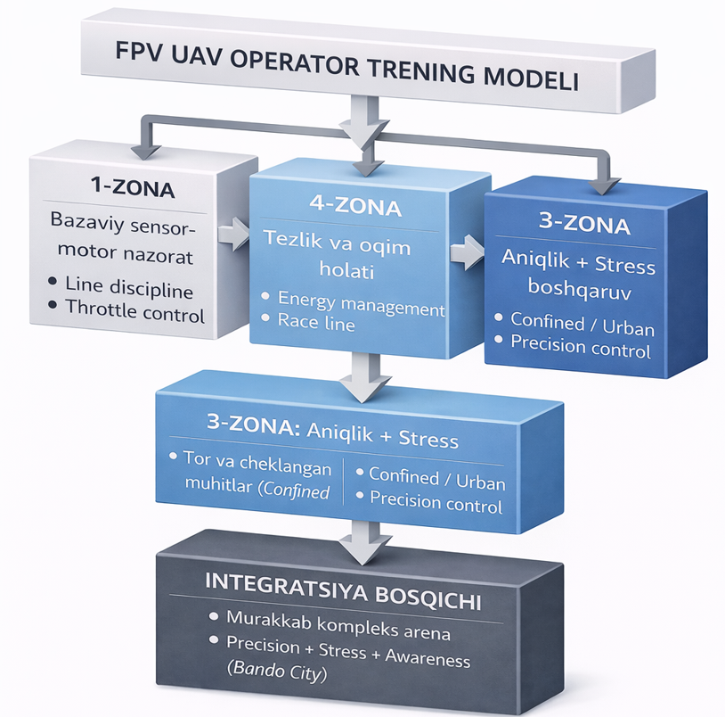
Treningning yakuniy qismi integratsiya bosqichi bo‘lib, Bando City arenasining 1 va 3-zonalari qo‘llanildi. Ushbu bosqich realistik va kompleks muhitda kursantlarning xavfsiz trajektoriya tanlash, aniqlikni saqlash va stress ostida barqaror qaror qabul qilish qobiliyatlarini sinovdan o‘tkazdi. Integratsiya bosqichi FPV operatorining umumiy tayyorgarlik darajasini kompleks baholash imkonini berdi.

2-rasm. Zonalar ketma-ketligi
Natijalar. Trening yakunida 69 nafar ishtirokchidan 6 nafari (8,7%) zonalarning barcha talablarini barqaror bajarib, real amaliy mashg‘ulotlar bosqichiga o‘tdi. 12 nafar ishtirokchi (17,4%) zonalashgan ketma-ketlikni yakunladi, biroq real parvoz bosqichiga o‘tish uchun qo‘shimcha mustahkamlash mashg‘ulotlari tavsiya etildi. Qolgan ishtirokchilar asosan 1-zona (bazaviy nazorat) yoki 3-zona (aniqlik va stress) bosqichlarida barqarorlikka erisha olmadi.
Saralashning eng keskin nuqtalari 3-zonalarda kuzatildi: Pine Valley’da tor yo‘laklar fonida aniqlik pasayishi, Hall 26’da indoor muhitdagi throttle xatolarining tez jazolanishi hamda Bando City 3-zonada kompleks stress omillarining birlashishi o‘zlashtirish ko‘rsatkichlariga bevosita ta’sir ko‘rsatdi.
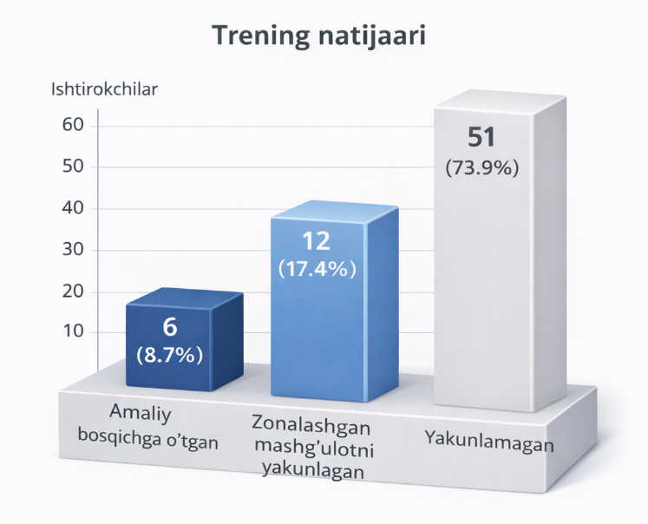
3-rasm. Trening natijalari
Muhokama. Olingan natijalar zonalashgan metodikaning ikki asosiy funksiyasini ko‘rsatdi: ko‘nikmalarni bosqichma-bosqich shakllantirish va saralash (screening). 1-zonalar sensor-motor integratsiyani barqarorlashtirib, throttle’ni analog boshqarish, mikro-korreksiyalar va fazoviy orientatsiyani shakllantirdi. 4-zona tezlikni “boshqariladigan energiya” sifatida qabul qilishni ta’minlab, optimal trajektoriya orqali samaradorlikni oshirdi. 3-zonalar esa aniqlik va stressni bir vaqtda talab qilib, “tunnel vision”, panic stick va ortiqcha yaw kabi xatolarni aniqlashda hal qiluvchi bosqich bo‘ldi. Reset bosqichi (Minus Two) kompensator odatlarni bartaraf etib, line intizomini tikladi, yakuniy integratsiya (Bando City) esa realistik muhitda situational awareness’ni kompleks baholash imkonini berdi.
Xulosa qilib aytganda LiftOff simulyatori asosida zonalashgan bosqichli o‘qitish metodikasi FPV operatorlarini tayyorlashda ilmiy-texnik jihatdan asosli, xavfsiz va samarali yondashuv ekanini ko‘rsatdi. 69 nafar kursantdan 6 nafari amaliy bosqichga o‘tishi va 12 nafari zonalarni to‘liq yakunlashi metodikaning tayyorlovchi va saralovchi rolini tasdiqlaydi. Kelgusida baholash mezonlarini raqamlashtirish va individual adaptiv yo‘nalishlarni joriy etish metodika samaradorligini yanada oshirishi mumkin.
Foydalanilgan adabiyotlar ro‘yxati:
1. NATO Standardization Office. STANAG 4670 – Unmanned Aircraft Systems (UAS) Airworthiness Requirements (USAR). NATO, Brussels, 2014.
2. NATO Joint Air Power Competence Centre (JAPCC). Enhancing NATO’s Unmanned Aerial Systems Capability. JAPCC Report, Kalkar, Germany, 2018.
3. NATO Allied Command Transformation (ACT). Education, Training, Exercises and Evaluation (ETEE) for UUA (UAV) Operators. Norfolk, VA, 2016.
5. Wickens, C. D., Hollands, J. G., Banbury, S., Parasuraman, R. Engineering Psychology and Human Performance. 4th ed., Pearson Education, 2015.
6. Endsley, M. R. Situation Awareness in Dynamic Systems. Human Factors Journal, Vol. 37, No. 1, 1995, pp. 32–64.
7. Salas, E., Bowers, C. A., Rhodenizer, L. It Is Not How Much You Have but How You Use It: Toward a Rational Use of Simulation. International Journal of Aviation Psychology, 1998.
8. LiftOff Simulator. Official FPV Training Simulator Documentation and Track Design Principles. Liftoff FPV, LuGus Studios, 2023. https://www.liftoff-game.com

